OPEN RECRUITMENT SCARTA 2014/2015

Prosedur pendaftaran anggota Scarta angkatan 2014 :
- Mengunduh formulir pendaftaran di scarta.fk.uns.ac.id atau dari dropbox dengan link : (http://bit.ly/1zuw54Z) atau mengambil hard copy formulir pendaftaran di foto copy Muncul, Mesen, dan Tirtomoyo. Atau di scarta.fk.uns.ac.id/open-recruitment-scarta-20142015/
- Mengisi formulir wawancara yang di unduh dari scarta.fk.uns.ac.id
- Mengikuti wawancara dengan membawa print out formulir wawancara (halaman 2 saja) dan kartu magang scarta pada hari Jumat, 12 Desember 2014 pukul 15.00 di Kampus Kentingan dan Kampus Mesen FK UNS.
- Apabila kartu magang scarta hilang atau belum dicap tetap boleh mengikuti oprec dengan melapor terlebih dahulu ke Bunga (085723627755) atau Hilmy (083866139151)
- Mengikuti kegiatan Malam Keakraban Scarta (Scartan’s Upgrading).
- Wajib mengikuti setiap rangkaian kegiatan Open Recruitment Scarta dengan sungguh-sungguh.

Find us!
Twitter : @scarta_fkuns
Facebook : SCARTA FK UNS
Official Web : scarta.fk.uns.ac.id

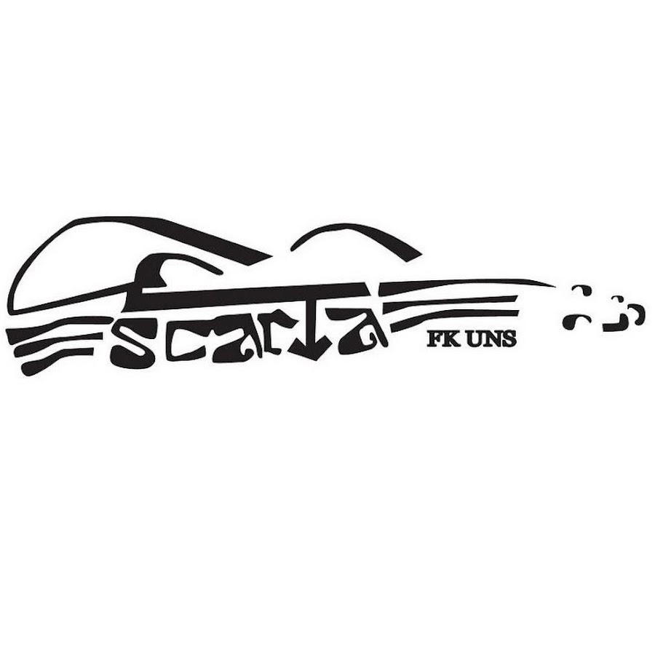
FORMULIR PENDAFTARAN
SCARTA 2015

FOTO
3 X 4 CM
NAMA :
TTL :
NIM :
PRODI :
ANGKATAN :
NO HP :
JEJARING SOSIAL
LINE :
TWITTER :
FACEBOOK :
NB :
KELENGKAPAN DATA PADA FORMULIR ADALAH CERMIN KOMITMEN ANDA TERHADAP KAMI.

CP : Hilmy (083866139151)
Bunga (085723627755)

